TIRGUS IZPĒTE
publisko iepirkumu likumā nereglamentētajam iepirkumam
„ Mācību līdzekļu un rotaļlietu piegāde
Daugavpils pilsētas 12. pirmsskolas izglītības iestādes vajadzībām”
Iepirkuma identifikācijas Nr. D12.PII2025/2N

TEHNISKĀ SPECIFIKĀCIJA

I. ROTAĻLIETAS ĀRA AKTIVITĀTĒM
Preces nosaukums | Tehniskā specifikācija | Cena par vienību EUR ar PVN
Līdzsvara kāpšanas akmeņi | 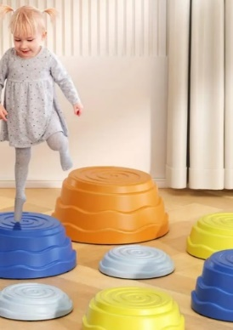 Izturīgas, bērniem drošas un augstas kvalitātes.
Bumbiņas (mazās,mīkstas) | 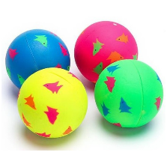 No kvalitatīva, bērniem droša, gumijota materiāla, diametrs 6-7cm (zīmējumi dažādi)
Badmintons | vai 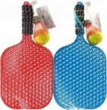 vai 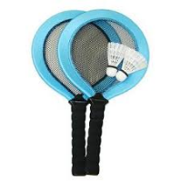  Bērnu badmintons no izturīgas, bērniem drošas un augstas kvalitātes plastmasas, ar īsu rokturi
Bērnu tenisa rakešu komplekts | 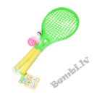  vai 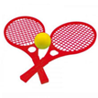  No kvalitatīvas plastmasas, kompl. volāniņš un bumbiņa
Konusi | 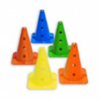  No kvalitatīvas, izturīgas plastmasas ar vai bez caurumiem
Riņķi (gredzeni savienojamie) | 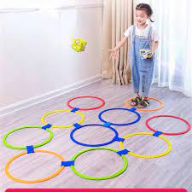  No izturīga, kvalitatīva, bērniem droša materiāla
Riņķi |   Izturīgas, bērniem drošas un augstas kvalitātes plastmasas riņķi sporta  inventārs nodarbēm un spēlēm, diametrs 60cm ( ar tukšu vidu un plakani)
Tunelis | 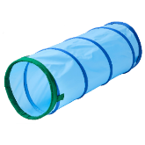  No izturīga, viegli kopjama, bērniem droša materiāla.
Saliekams riņķis | 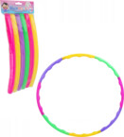 Izturīgas, bērniem drošas no augstas kvalitātes plastmasas
Līdzsvara dēlis | 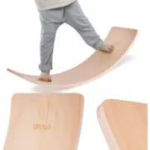 vai 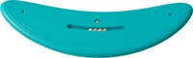
Spēle mešanai mērķi | 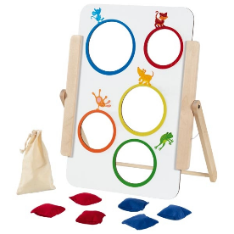
Konusi ar nūjām | 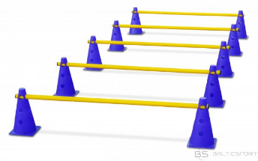 No kvalitatīvas, izturīgas plastmasas, konusi ar caurumiem
bumbas mešanas spēle | 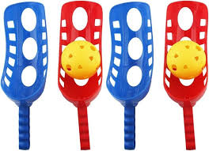 vai 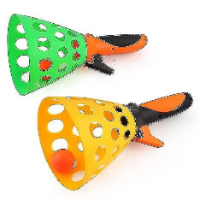
Ķerra | 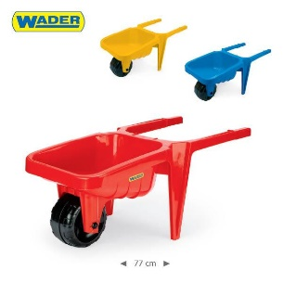 Izmērs: 77 x 32 x 34 cm  Max 100 kg  Izturīgas, bērniem drošas un augstas kvalitātes plastmasas. Ķerras stabilas un ērtas, piemērotas kolektīvai lietošanai.
Ūdens aktivitāšu galds, strūklaka | 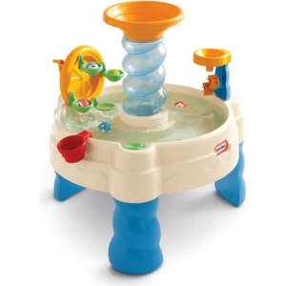 Izturīgas, bērniem drošas un augstas kvalitātes plastmasas. Komplektā ietilpst 13 maināmās caurules, savienojumi, krāni, kā arī 1 laiva, 1 ūdens krūze un 1 piltuve. Izmēri: 95.25 x 74.39 x 74.93 cm.
Basketbola grozs ar bumbu | 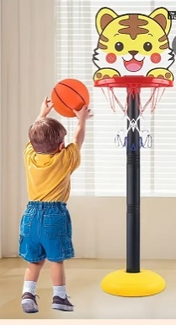 vai 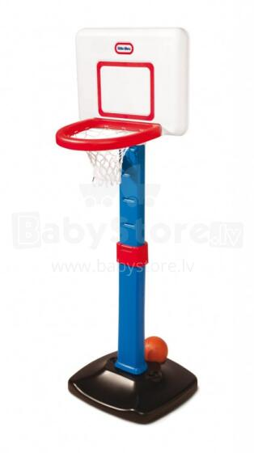 izgatavots no izturīgiem un drošiem materiāliem
II. ROTAĻLIETAS UN ATTĪSTOŠĀS SPĒLES

Dažādi konstruktori bērniem vecumā no 5-7 gadi | 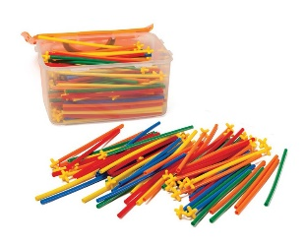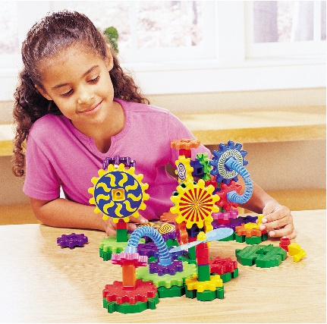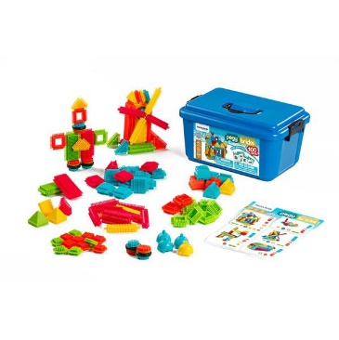  No izturīgas, bērniem drošas un augstas kvalitātes plastmasas
Ekperimentiem pipetes, kolbas | 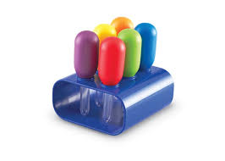 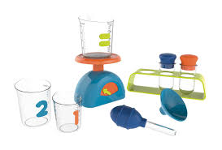No izturīgas, bērniem drošas un augstas kvalitātes plastmasas
Puzle naglošanai | 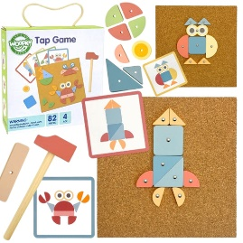 Aprīkota ar korķa dēli, āmuru, naglām un dažādiem koka elementiem. Izmērs: 26,5 x 19 x 4,5 cm
Magnētiskais konstruktors | 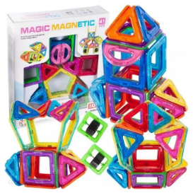 vai 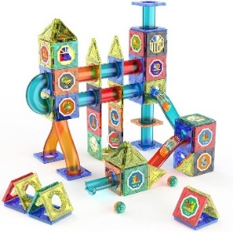 Klucīšiem ir ļoti spēcīgi magnēti, bloki ir ļoti viegli un ļoti izturīgi. Produkts atbilst tam piemērojamām Eiropas Komisijas direktīvu prasībām.
Piramīda Šķirojam krāsas un mācamies skaitīt | 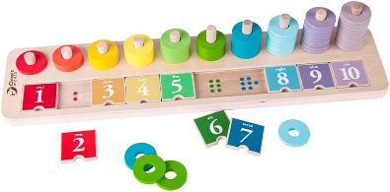 vai 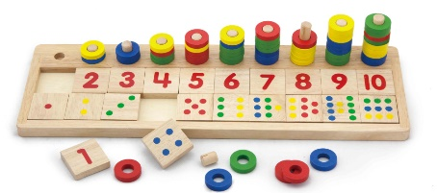 Izgatavots no augstas kvalitātes gumijas koka, krāsots un apdrukāts ar rokām. Komplektā 55 koka gredzeni un 20 kvadrātiņi.
Taktilais MEMO- Daba | 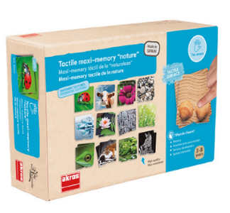 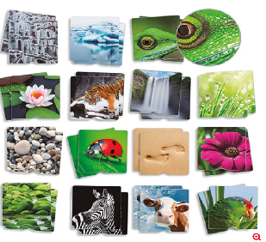 liela formāta taktilā memo spēle ar dažādām tekstūrām, attēli atbilst reālajā dzīvē sastopamajam. 34 kartiņas (9 x 9 cm).
Krāsainās sensoras bumbiņas | 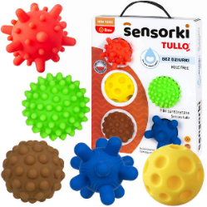 vai 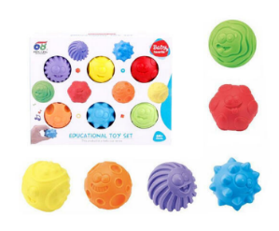 -  higiēniskas - ūdens neiekļūst iekšā;  - ir pilnībā izgatavotas no augstākās kvalitātes sertificētām izejvielām;  - nesatur ftalātus, BPA, smagos metālus;  - produkts atbilst PN-EN 71-1,2,3 standartam;  - tiem ir CE marķējums
Meža dzīvnieki komplekts | 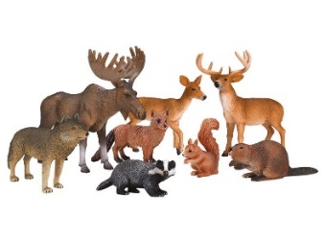 Komplektā 8 dzīvnieki:: aļņi (12 x 7,5 x 10,5 cm), vilks (10 x 2,5 x 6 cm), lapsa (7 x 2 x 5 cm), vāvere (4 x 1,5 x 5 cm) cm), āpsis ( 7 x 2,5 x 3 cm), stirnas (9 x 2,5 x 7,5 cm), brieži (12 x 6 x 13,5 cm), bebrs (8,5 x 3 x 3 cm).
Virtuves ēdienu rotaļlietu komplekts | 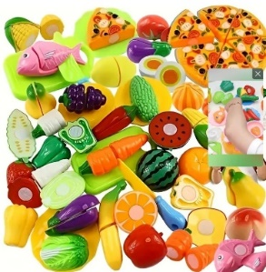 No izturīgas, augstas kvalitātes, bērniem drošas plastmasas
Zīmēšanas planšetdators ar LCD displeju | 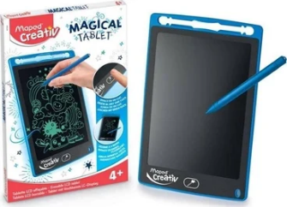 Barošanas sistēma no baterijām
Multi sensorais trauks ar 3 tāfelēm | 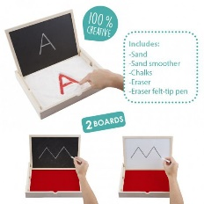 Koka trauks (30 x 22.8 cm)  – 1 divpusēja tāfele: krītiņtāfele un flomastera tāfele  – 3 krītiņi 1 dzēšamais  – 1 flomasters  – 1 sāls maiss (0.5 kg)  – 1 sāls izlīdzinātājs
Magnētiskā plāksne ar bumbiņām, zīmēšanas tāfele | 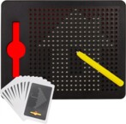 Magnētiskā zīmēšanas tāfele, 380 caurumi/lodītes. Komplektā ietilpst 20 divpusēji zīmējumu šabloni un speciāls irbulis ar magnētu galā. Plastmasas/metāla materiāls, izmēri 22/17,5/1 cm, svars 0,32 kg
Remonta rīku kaste | 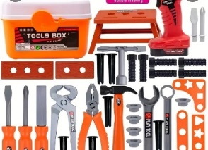 No izturīgas, augstas kvalitātes, bērniem drošas plastmasas
Spēļu kase ar skeneri | 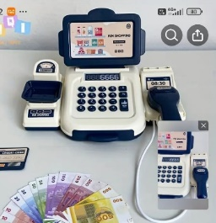 No izturīgas, augstas kvalitātes, bērniem drošas plastmasas
Zvejas komplekts | 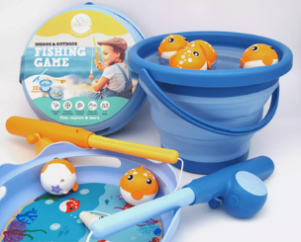 Makšķerēšanas spēli var spēlēt gan ārā, gan iekštelpās. Ar ūdeni vai bez tā ‒ jautrībai nav robežu. Ar 2 teleskopiskajām makšķerēm var noķert 6 magnētiskās zivis divos dažādos spēles režīmos
Lego konstruktors | 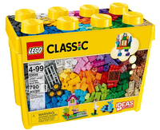 No izturīgas, augstas kvalitātes, bērniem drošas plastmasas
Sensorais masāžas paklājiņš | 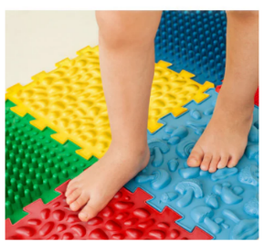 ir izgatavoti no augstākās kvalitātes PVC (polivinilhlorīda) BPA un ftalātus nesaturoši, kas ir izturīgi, viegli mazgājami un kalpos daudzus gadus.
Zvaniņi | 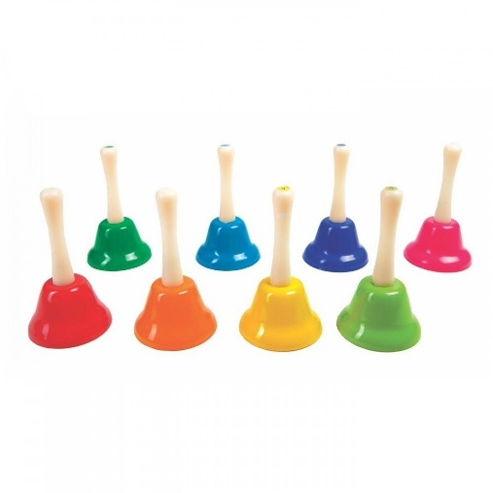 Muzikālo zvanu komplekts (8 zvaniņi). Zvani ir metāla, ar rokturiem, tāpēc ar tiem būs ērti spēlēties arī mazākiem bērniem. Viena zvana izmērs: 4,5x8 cm.
Policijas žetons | 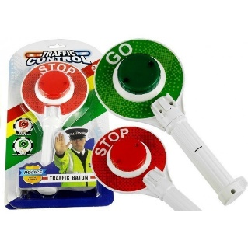  Zaļa +sarkana krāsa, barošanas sistēma no baterijām.

Vadītājs vai pilnvarotā persona:

